**生醫實驗期中報告**

**電機三 b04901020 解正平**

1. 微流道
2. 摘要：

隨著奈米科技的進步，人類發明出微米尺度的流道，可以用來精準地控制流體的方向和體積量，不但可以節省試劑的使用還能短時間取得大量數據。微流道有許多重要的應用，比如說將許多生化反應整合在單一的晶片上面，或是利用微流道技術製造感測器、致動器來操作微米尺度的物質，我們稱這樣的應用是「Lab-on-chip」，現今已經成功利用此技術進行DNA片段複製、檢測抗原抗體、血糖監測及與行動裝置整合達到即時系統處理等。

1. whole blood processing   
   利用微流道有效分開血液中的血球血漿，並且觀察單一細胞的型態和數量，近日研發出特殊試管頭可以發展高通量過濾系統。
2. Circulating Tumor Cells  
   捕捉血液的CTC，不但增加找到的癌細胞量，也不會破壞其他細胞，但因樣品保存期限短現今未能量產。
3. 單細胞捕捉  
   觀察細胞型態，利用磁力捕捉配合流速改變或是構造導致細胞有機會沉降，可以有效提升捕捉效率。

現今還利用微流道來模擬人體器官結構，幫助測試藥物作用還可以觀察實驗生理反應，這樣的應用是「Organ-on-chip」。

1. 補充資料：  
   因為報告同學對organ on chip的報告較精簡，因此找一篇論文研讀  
   A MICRO LUNG CHIP TO ASSESS AIR POLLUTANT EFFECTS[1]。
2. Abstract   
   此研究使用微流道模擬肺部細胞，並測試24小時圍繞在空氣汙染物Na2NO3 24對肺部上皮細胞的影響，藉由計算TEER值、cell responses和滲透率性觀察變化，發現滲透性提升908%，TEER降低27%。。
3. Introduction

過去對空氣汙染物影響人類肺部的研究多是統計肺癌患者數據，而無法描述單一個人的現象，也不能避免個體差異的誤差，因此有人實行模型培養體外肺細胞不但成功發現汙染物與細胞發育有著high correlation。此模型依據空氣汙染物對培養細胞是否流動分static及dynamic：static只研究一次性注射對汙染物的影響，注射完汙染物觀察實驗結果；dynamic著重在整個physiological fluid flow，但是卻常常缺乏即時監測的能力，本次研究重點便是利用微流道能夠即時測量汙染物對肺部細胞的影響，論文內容包括晶片製程、細胞培養及sensor結果。

1. Method
   1. Fabrication

將一層多孔聚碳酸酯膜與兩個具有TER電極的PDMS 通道結合，其中膜就是細胞培養的區域。

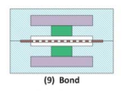

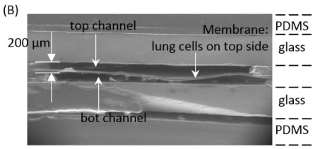



* 1. Cell culture

細胞先在燒瓶培養5-6天直到confluency達到80%，環境與人體相似，包括溫度37℃空氣含有5% CO2。再來將細胞注射到微流道中。

* 1. TEER measure and testing

細胞的生長藉由即時監測TEER值來呈現。

其中R是總電阻，blank是第0天剛注射的電阻，A是培養區域，另外因為TEER電極設計的時候已經與細胞培養區域面積相同，所以感測的時候不會有電荷分布不平均的問題。

當TEER飽和不再變化便開始本次實驗，分別注入調配好的1mM Na2SO3、40 ng/ml EGF (表皮生長因子) 及carrier buffer並且觀察三者情況下24小時的變化。

過程中每6小時通過計算TEER來代表cell responses，並且24小時結束會進行通透測試，利用速率1mm/s的dextran在不同培養實驗流動，觀察通過通透膜的數量作為permeability的比較。

* 1. Cell images and interleukin-8 production

實驗後會利細胞成像來監測細胞成長及型態，並且量測IL-8的濃度當作癌症反應的指標。

1. Results & Discussion

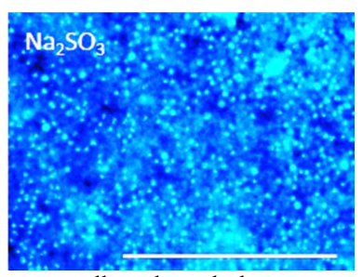細胞成像可以確定細胞成功培養，且在通透測試可以清楚觀察微流道內物質的流動。

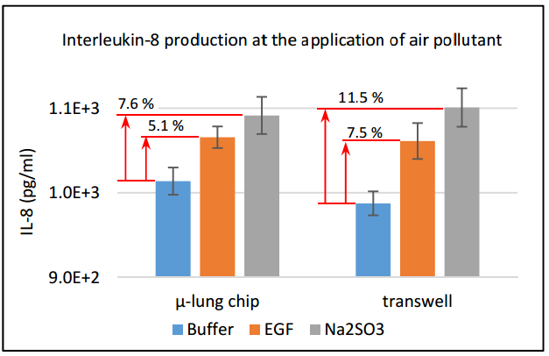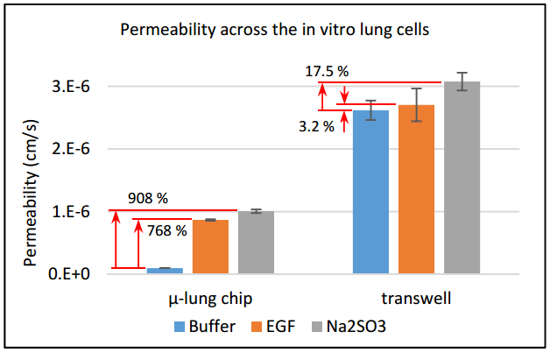實驗結果顯示經過空氣汙染物的肺部上皮細胞相對buffer對照組會呈現較高約908%的通透性，表示暴露在Na2SO3及EGF會使細胞間緊密連接的區域變得鬆散，以至於細胞內噬作用更高機率發生，物質傳送更為容易。

為了比較更多資訊，我們也使用static體外模型來模擬，發現微流道具有流體來預測通透性會比無流動更接近人類體內狀況，透過static模擬也能看出暴露在污染物的情況具有較高的通透性。最後關於IL-8的數據，不管是static還是dynamic model都可以發現汙染物會影響IL-8增加。

|  |  |  |  |
| --- | --- | --- | --- |
| Pollutant application | | | |
| Media | Na2SO3 | EGF | carrier buffer |
| TEER value | +113% | +34% | -14% |
| Permeability test | | | |
| TEER value | -27% | -15% | -16% |
| Permeability | 1.01x10-6 cm/s | 8.67x10-7 cm/s | 9.99x10-8cm/s |
| IL-8 | 1.09x103 | 1.07x103 | 1.01x103 |

1. Conclusion

這份研究主要在成功利用微流道做出dynamic model 來模擬人類肺臟，並發現汙染物會增加肺部細胞內噬作用，影響通透性增加。另外觀察與癌症相關的因子IL-8也有增加的趨勢。

1. 中風檢測與復建工程
   1. 摘要：

中風介紹：  
分為缺血性中風及出血性中風，但都與因腦部缺血造成腦部細胞死亡相關，通常會有記憶衰退、神智不清及行為異常等現象。中風的危險因素有高血壓、糖尿病或高膽固醇等，若要預防二次腦中風必須控制危險因素也可以口服血栓劑、做手術等方法。

中風檢測：

* 1. 都卜勒超音波

量測頸動脈，血液靠近探頭(動脈)呈現紅色，寫越遠離探頭(靜脈)呈現藍色，經由比對顏色變化可以評估流速與管徑。

* 1. 電腦斷層  
     藉由單一軸面X射線旋轉照射，換算CT值再窗值化可觀察灰階影像。
  2. 核磁共振  
     外加磁場，使體內氫原子共振發射電磁波，不同組織會有不同訊號，中風病變組織細胞外水分擴散較正常慢，可以觀察出。

中風治療與復健：

1. 藥物與手術
2. 輔具
3. 動作捕捉
   * + - 1. 光學式動作捕捉

非標定：無裝置配戴，精度高，受環境影響

標定：三角測量，受肢體影響

* + - * 1. 慣性式動作捕捉

陀螺儀、量角器、加速規

1. 力版系統：

利用壓電效應實作步態分析

* 1. 補充資料

報告組別的內容多為復健監測系統，但其實現在已有穿戴式裝置專門幫助患者復健，我就查幾篇報導以及文章來介紹有哪些好玩的裝置。

[清大研發穿戴式機械手輔具][2]

患者只要將5根手指投套入機器，機器引導下可以進行復健動作。相較於傳統復健需要醫療人員親自診療、評估，並沒有其他可靠數據來源參考，比如說抓握肌肉張力大小。此機具可以引導做出開合、握拳、比劃數字，每一次機械手施放的力量也會同步紀錄到雲端資料庫，可以供給醫生判斷病情參考，讓復健不再受限醫療人力影響。

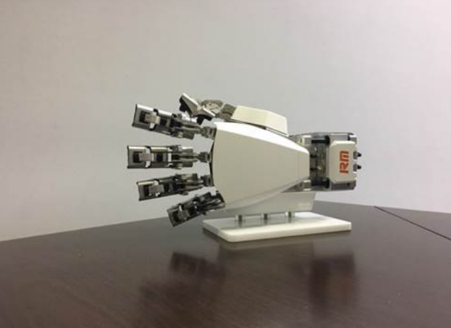[音樂手套][3]

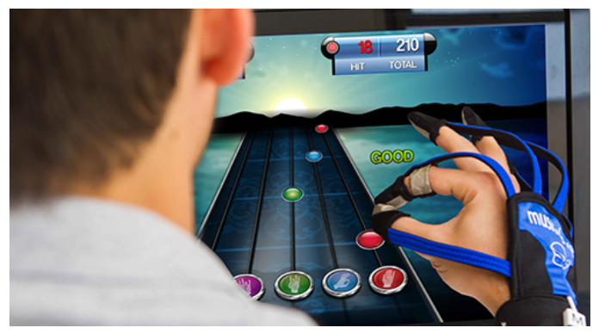MusicGlove成功的地方在於它將枯燥乏味的恢復式運動治療通過音樂遊戲的行式變得充滿趣味，激發患者主動鍛鍊恢復的積極性，讓穿戴裝置有效經濟地幫助醫良復健領域。這款手套每一個指尖都有捕捉手指活動的傳感器，連上平板或電腦的節奏遊戲進行恢復運動。使用期間手套會對手指精細動作進行數據紀錄，讓治療師能及時掌控患者運動進展，並隨時調整手部恢復目標，使值療效果大大提升。

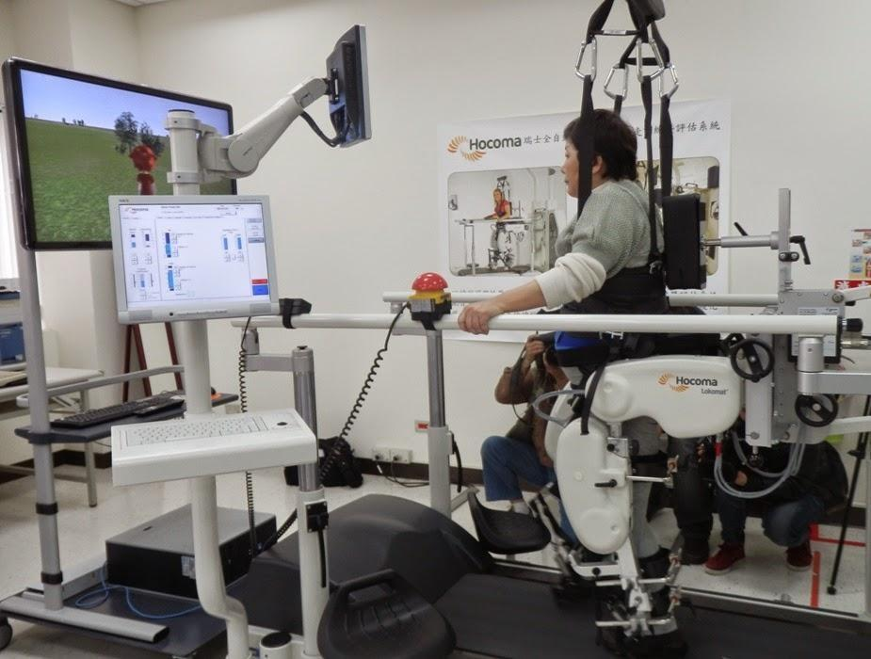[復健路上助你邁開「雙腿之力」][4]此下肢復健機器人主要透過懸吊裝置系統來支撐患者部份體重，使患者有安全的行走環境，再利用外骨骼輔助系統固定患者的雙腳，控制關節等部位，協助患者用正確的方式行走；而這個裝置在視覺上利用視覺回饋了解患者出力的狀況，並利用虛擬實境調整患者跨步距離和轉向等動作，配合跑步機增加走路次數。最後再透過精密的數據分析，提升復健的強度及效果，縮短住院時間。

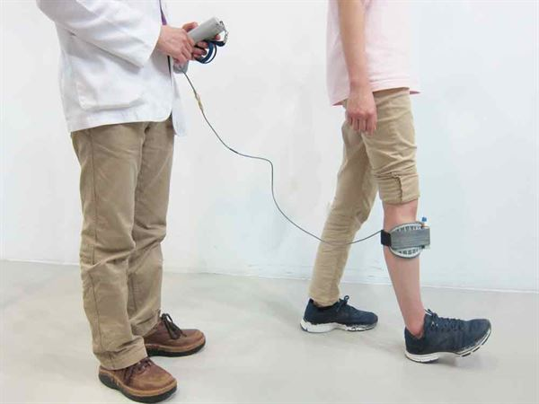[中風後易垂足 電刺激改善行走速度][5]  
足部下垂是中風患者常見後遺症，如果沒適當處理很容易造成跌倒。目前已有電刺激訓練，輔助患者步行及給予足部感覺，患者只需將足下垂矯正儀，穿戴在小腿近膝部位置，感應器便可配合患者的步態、行走速度、步距長短，由電腦自動調整。患者在向前跨步中，當腳跟一離地變提供電刺激，提供患者明確的腳感及刺激指令，另方面也刺激踝關節的背屈肌的主動收縮，使腳背做出背屈動作，改善步行的速度及效能。同時，也同步訓練大腦的回應及肌肉的自主收縮，以矯正步行姿勢並增加身體的協調力，提升行走效率。

1. 參考資料

[1] Noh, Seungbeom, and Hanseup Kim. "A micro lung chip to assess air pollutant effects." *Micro Electro Mechanical Systems (MEMS), 2017 IEEE 30th International Conference on*. IEEE, 2017.

[2] <https://limitlessiq.astralweb.com.tw/news/post/view/id/50/>

[3] <https://www.hksilicon.com/articles/747061>

[4] <http://www.ilong-termcare.com/Article/Detail/1703>  
[5] <https://www.top1health.com/Article/31/36872?page=3>